МИНИСТЕРСТВО ОБРАЗОВАНИЯ И НАУКИ РОССИЙСКОЙ ФЕДЕРАЦИИ

Федеральное автономное бюджетное образовательное учреждение высшего образования

«Севастопольский государственный университет»

кафедра Информационных систем

Волков Андрей Алексеевич

Институт информационных технологий и управления в технических системах

курс 4 группа ИС(б) – 41-о

09.03.02 Информационные системы и технологии (уровень бакалавриата)

ОТЧЕТ

о лабораторной работе №5

по дисциплине «Теория информационных процессов и систем»

на тему: «Математические модели сигналов, их реализация с помощью Matlab»

Отметка о зачете __________________________ _____________

(дата)

Руководитель практикума

ст. преподаватель __________ Кузнецов С.А.

(должность) (подпись) (инициалы, фамилия)

Севастополь 2017

* Цель работы

Научиться реализовывать основные модели дискретных сигналов в MATLAB, ознакомиться с основными принципами спектрального анализа цифровых сигналов.

* Вариант задания

2.1. Построить с помощью Matlab и пакет Signal Processing модели дискретных сигналов. Частоту дискретизации выбрать в соответствии с вариантом. Варианты заданий выдаются преподавателем. Длительность сигнала взять в пределах от 0 до 5 мс. Виды генерируемых сигналов:

2.1.1. Синусоида с заданной амплитудой, частотой и фазой.

2.1.2. Затухающая синусоида.

2.1.3. Кусочные функции – прямоугольный импульс, односторонний экспоненциальный импульс, треугольный импульс, радиоимпульс с гауссовой огибающей (использовать функции rectpuls, tripuls, sinc, gauspuls, pulstran).

2.1.4. Последовательности импульсов с помощью функций sawtooth, square, diric.

2.1.5. Сигнал с меняющейся частотой с помощью функции chirp.

Все сгенерированные сигналы изобразить на графиках с помощью функции plot.

2.2. Считать реальный сигнал из звукового файла, построить его временное представление (использовать функцию wavread и встроенные в Matlab файлы).

2.3. Для сгенерированных сигналов выполнить дискретное преобразование Фурье с помощью функции fft, построить спектральные отсчеты, проанализировать полученные результаты.

* Ход работы

Синусоида с A = 2.5, f = 5, phi = pi/3:

fs = 5e3;

t = -5:1/fs:5;

t = t';

A = 2.5;

phi = pi/3;

f = 5;

s1 = A*sin(2*pi*f*t + phi);

plot(t,s1);

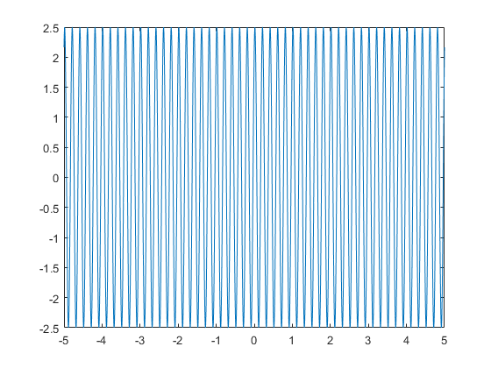

Спектр сигнала:

figure(2);

F = (0:length(s1)-1)/(length(s1)/(fs/2));

plot(F, abs(fft(s1)));

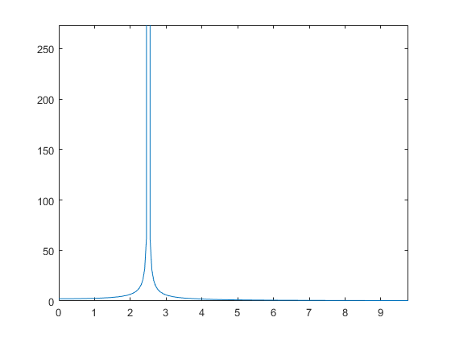

Затухающая синусоида с alpha=4:

alpha = 4;

s2 = exp(-alpha*t).*s1;

figure(3);

plot(t,s2);

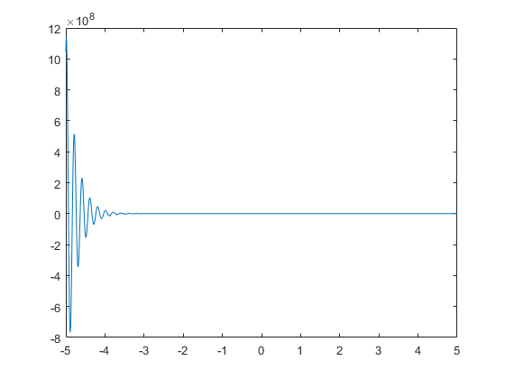

Спектр сигнала:

figure(4);

F = (0:length(s2)-1)/(length(s2)/(fs/2));

plot(F, abs(fft(s2)));

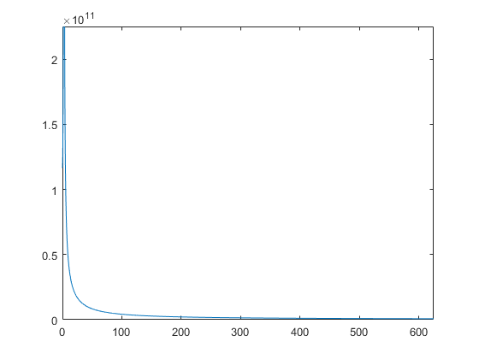

Кусочная функция rectpuls:

s3 = rectpuls(t);

figure(5);

plot(t,s3);

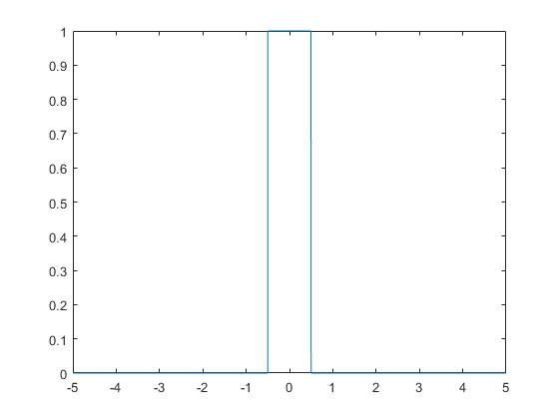

Спектр сигнала:

figure(6);

F = (0:length(s3)-1)/(length(s3)/(fs/2));

plot(F, abs(fft(s3)));

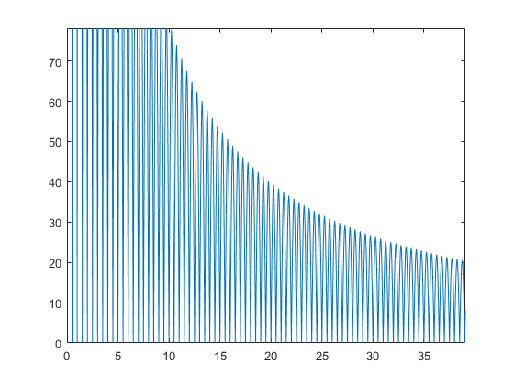

Кусочная функция tripuls:

s4 = tripuls(t);

figure(7);

plot(t,s4);

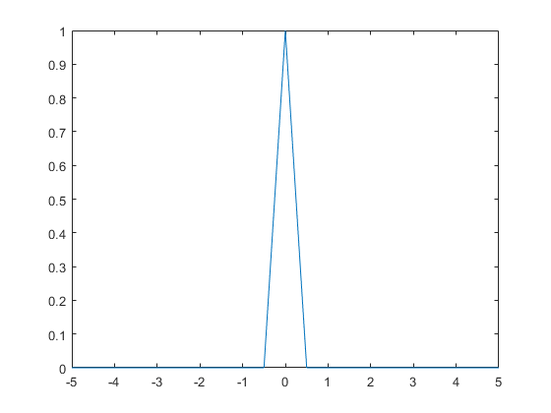

Спектр сигнала:

figure(8);

F = (0:length(s4)-1)/(length(s4)/(fs/2));

plot(F, abs(fft(s4)));

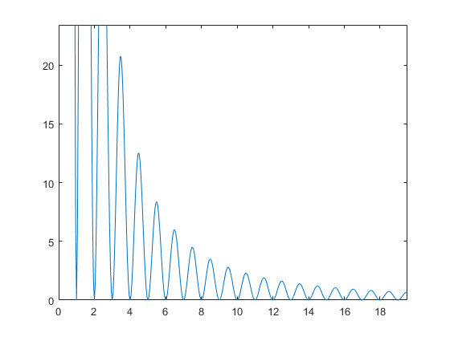

Кусочная функция sinc:

s5 = sinc(t);

figure(9);

plot(t,s5);

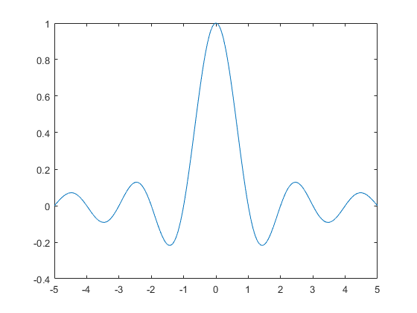

Спектр сигнала:

figure(10);

F = (0:length(s5)-1)/(length(s5)/(fs/2));

plot(F, abs(fft(s5)));

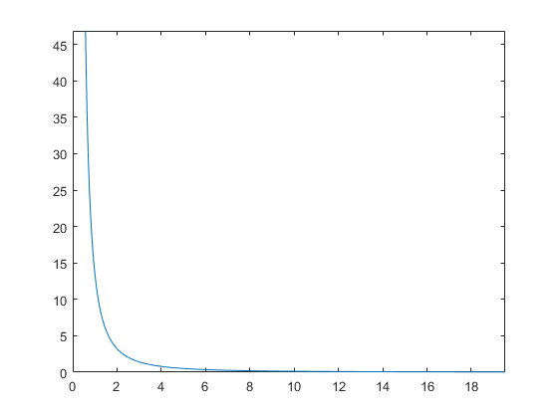

Кусочная функция gauspuls:

s6 = gauspuls (t, fs, 0.0001);

figure(11);

plot(t,s6);

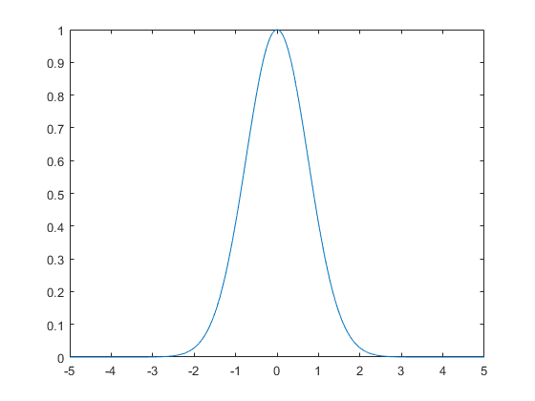

Спектр сигнала:

figure(12);

F = (0:length(s6)-1)/(length(s6)/(fs/2));

plot(F, abs(fft(s6)));

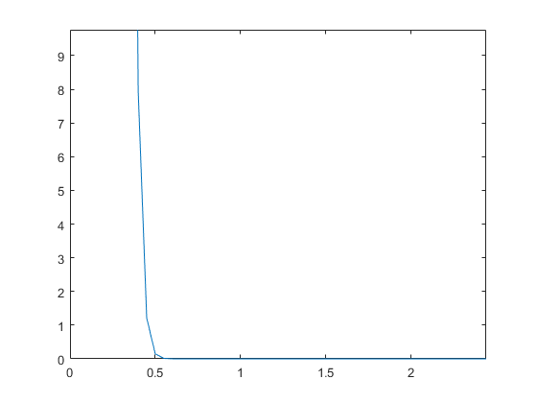

Кусочная функция pulstran:

s7 = pulstran (t, 0: 1/3: 1, 'tripuls');

figure(13);

plot(t,s7);

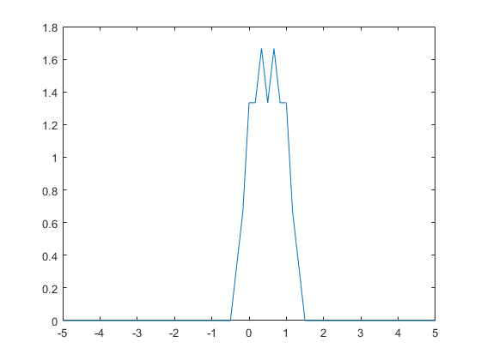

Спектр сигнала:

figure(14);

F = (0:length(s7)-1)/(length(s7)/(fs/2));

plot(F, abs(fft(s7)));

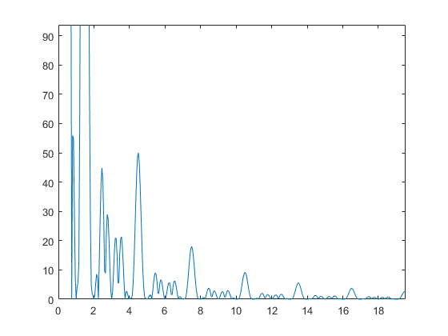

Последовательности импульсов с помощью функций sawtooth:

T = 10*(1/50);

Fs = 5000;

dt = 1/Fs;

t = 0:dt:T-dt;

s8 = sawtooth(2*pi*50*t);

figure(15);

plot(t, s8);

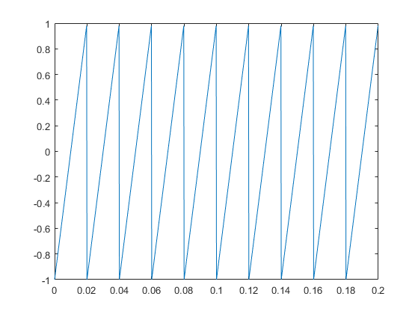

Сигнал спектра:

figure(16);

F = (0:length(s8)-1)/(length(s8)/(fs/2));

plot(F, abs(fft(s8)));

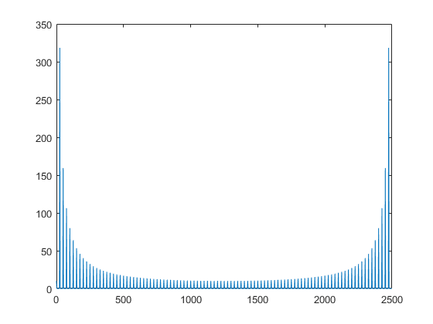

Последовательности импульсов с помощью функций square:

s9 = square(t);

figure(17);

plot(t/pi, s9, '.-', t/pi, sin(t));

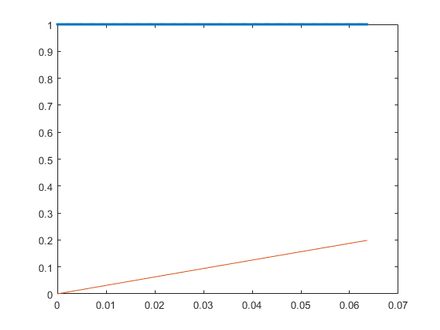

Спектр сигнала:

figure(18);

F = (0:length(s9)-1)/(length(s9)/(fs/2));

plot(F, abs(fft(s9)));

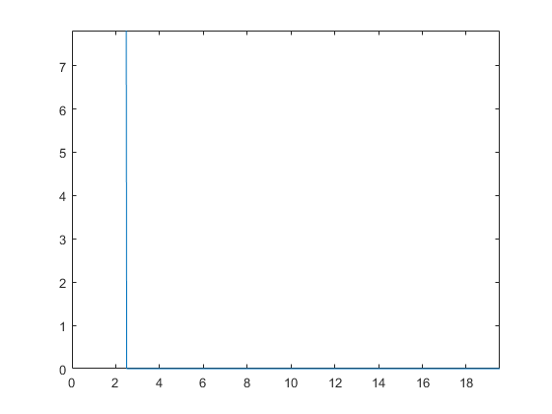

Последовательности импульсов с помощью функций diric:

s10 = diric(t, 3);

figure(19);

plot(t,s10);

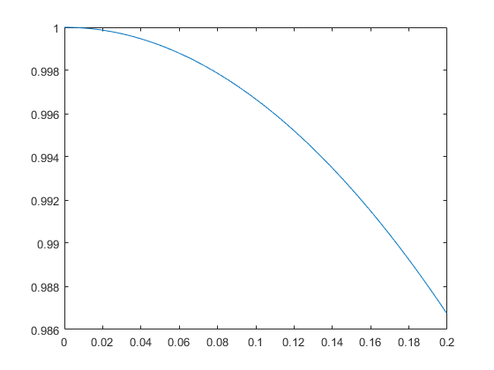

Спектр сигнала:

figure(20);

F = (0:length(s10)-1)/(length(s10)/(fs/2));

plot(F, abs(fft(s10)));

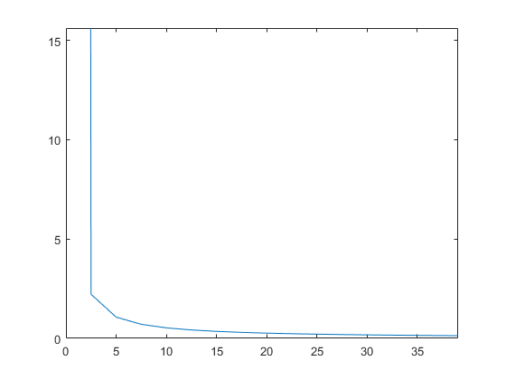

Сигнал с меняющейся частотой с помощью функции chirp:

s11 = chirp(t, 5000, 200, 5000);

figure(21);

plot(t,s11);

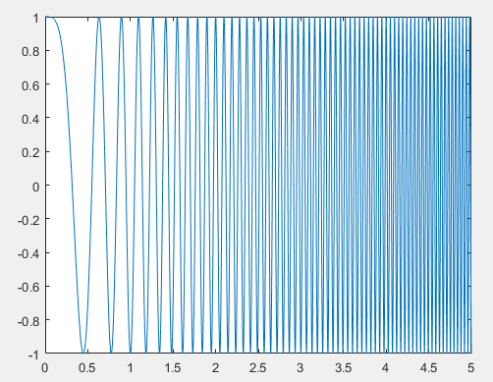

Спектр сигнала:

figure(22);

F = (0:length(s11)-1)/(length(s11)/(fs/2));

plot(F, abs(fft(s11)));

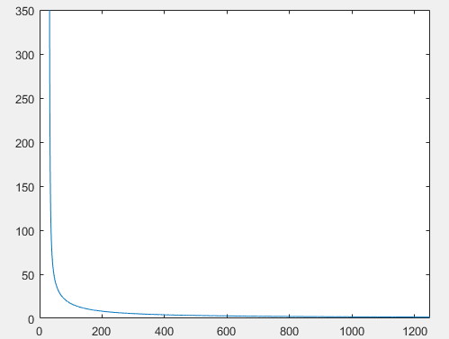

Построение сигнала из звукового файла:

[y, Fs] = audioread('E:/11.wav');

sound(y, Fs);

figure(23);

plot(y);

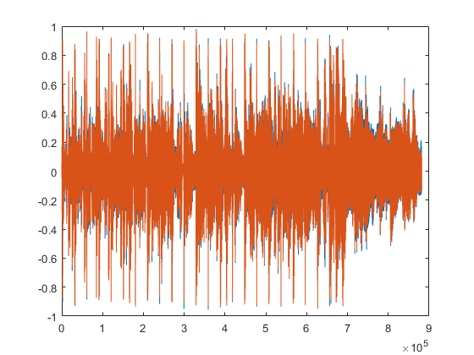

Спектр сигнала:

figure(24);

Fs

F = (0:length(y)-1)/(length(y)/96000);

plot(F, abs(fft(y)));

Fs = 44100

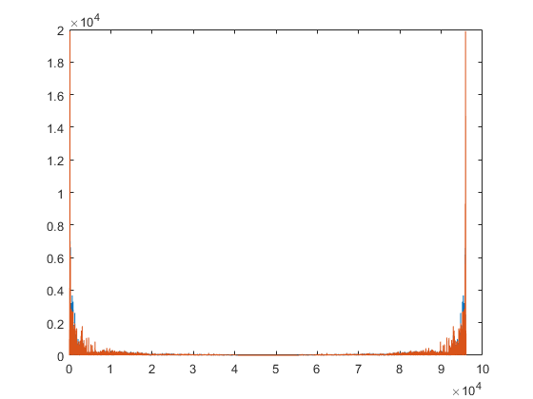

Выводы

В ходе работы были изучены способы реализации основных моделей дискретных сигналов в MATLAB, основные принципы спектрального анализа цифровых сигналов. В результате преобразования Фурье были построены графики спектров сигнала, на которых видно основные спектральные составляющие для каждого вида сигнала.